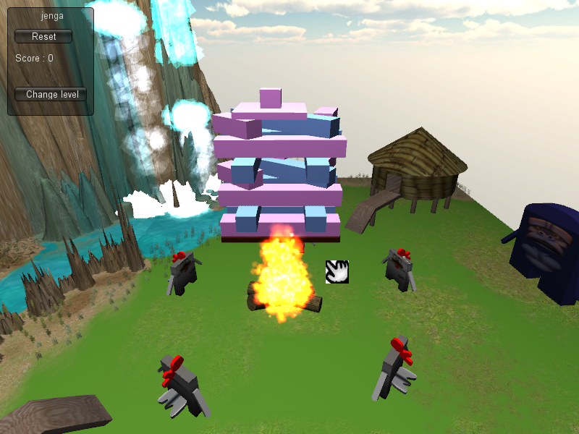

Création d’un jeu de type JENGA

Jentik

Créateur : Adrien SERIN – Henri PAYNO – Coralie VESSIERES

Guide Utilisateur

Sommaire

Règle du jeu 3

Commandes 3

Bras haptique 3

Clavier 3

Personnages 4

Remerciements 5

# Règle du jeu

L'objectif du jeu est d'enlever un maximum de blocs sans faire tomber les autres. Si vous parvenez à enlever votre bloc vous gagnez un point, cependant si d’autres blocs tombent vous perdez un point par bloc.

# Commandes

Déplacement haut - bas

## Bras haptique

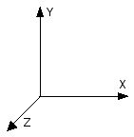

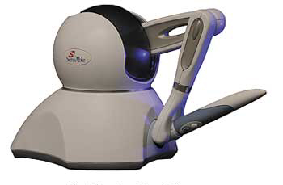

Déplacement avant - arrière

Déplacement gauche - droite

Bouton 2 : Rotation de la caméra

Bouton 1 : Saisir un bloc

Il faut maintenir le bouton 1 pressé pour garder le bloc en main, lorsque celui-ci est relâché le bloc l’est également. Il faut maintenant le bouton 2 tant que l’on veut roter. Si aucun bouton n’est activé, le pointeur se déplace dans le plan.

## Clavier

|  |  |
| --- | --- |
|  | Le jeu possède deux niveaux. Pour changer de niveau il faut appuyer sur la touche entrée. |
|  | Pour recommencer le niveau actuel il faut appuyer sur la touche espace. |
|  | Pour quitter le jeu appuyez sur la touche echap. |

# Personnages

|  |  |
| --- | --- |
| bogo.bmp | Nom : **Bogo**  Famille : **Gorille**  Caractéristiques : **Gros bras pas content**  Mission : **Surveiller les poulettes** |

|  |  |
| --- | --- |
| cocotte.bmp | Nom : **Cocotzilla**  Famille : **Poule**  Caractéristiques : **Maniaque du nettoyage**  Mission : **Prier pour la destruction de la tour** |

|  |  |
| --- | --- |
| toto.bmp | Nom : **Toto**  Famille : **Indéterminée**  Caractéristiques : **Confectionne des choses inutiles**  Mission : **Fuir de l’ile** |

|  |  |
| --- | --- |
| laMort.bmp | Nom : **La mort**  Famille : **Plus de ce monde**  Caractéristiques : **Porte des chaussures à talonnettes**  Mission : **Détruire toto** |

Rappel : N’hésitez pas à jouer avec les éléments du décor !!!

# Remerciements

A Steven pour avoir eu l’idée du jeu Boom blox.

Pour les musiques : Les cowboys fringants, le jeu Tropico.

Les figurants pour leurs disponibilités.

Sensable pour ne pas avoir fait de DLL avec leur bras haptique.